
Universidad Evangélica de El Salvador.

Programación II
Avance I - Gestión de Reservas para Hoteles
Sección: 1
Docente: Ing. Daniel Enrique Guevara Gómez
Integrantes:
Nombre | CIF | ¿Participó? (Sí/No)
Alessandro Imanol Ramírez Moran | 2026010831 | Sí


Carla Vanesa Franco Avelar | 2025011012 | Sí

Christian Alessandro Marín Sandoval | 2026011302 | Sí

Cindy Shaiel Canales Campos | 2026011285 | Sí
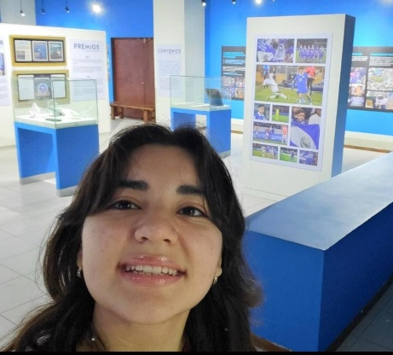
Emerson Eduardo Candido Joya | 2026010233 | Sí

Franklin Martin Fuentes Chávez | 2026011819 | Sí

Gabriel Alejandro Fuentes Chavarría | 2026010123 | Sí

Gabriela Michelle Pérez Portillo | 2026010762 | Sí

Jesús Roberto Sánchez Orellana | 2026010931 | Sí

Jireh Alexander Trigueros Pérez | 2026010325 | Sí

Julio Cesar Pérez Salazar | 2026010236 | Sí

Salvador Ernesto Rodríguez Galdamez | 2026010082 | Sí


Objetivo general
Desarrollar un sistema web para la gestión de habitaciones de un hotel que permita administrar las reservas, el registro de huéspedes, la disponibilidad de habitaciones y los procesos administrativos, con el fin de optimizar las operaciones del establecimiento y mejorar la atención al cliente.
Objetivos específicos
- Implementar un sistema web para optimizar la gestión de las habitaciones, reservas, huéspedes y procesos de hospedaje de un hotel, facilitando el registro, consulta y actualización de la información, así como el control de las operaciones relacionadas con la disponibilidad y administración de las habitaciones.

Distribución del equipo
N° | Nombre | Rol Scrum | Rol técnico
1 | Jireh Alexander Trigueros Pérez | Product Owner | Analista
2 | Carla Vanesa Franco Avelar | Scrum Master | Desarrollador
3 | Christian Alessandro Marín Sandoval | Developer | Desarrollador Frontend
4 | Franklin Martin Fuentes Chávez | Developer | Desarrollador Backend
5 | Alessandro Imanol Ramírez Moran | Developer | Desarrollador Full stack
6 | Gabriela Michelle Pérez Portillo | Developer | Desarrollador Full stack
7 | Salvador Ernesto Rodríguez Galdamez | Developer | Base de datos
8 | Gabriel Alejandro Fuentes Chavarría | Quality Analyst | Analista de pruebas
9 | Emerson Eduardo Candido Joya | Quality Analyst | Analista de pruebas
10 | Cindy Shaiel Canales Campos | Business Analyst | Analista de negocio
11 | Julio Cesar Pérez Salazar | Business Analyst | Analista de negocio
12 | Jesús Roberto Sánchez Orellana | Architect | Arquitecto

Definición de roles y funciones por rol del sistema
Rol | Descripción | Funciones en el sistema
Huésped | Persona que utiliza los servicios del hotel y realiza solicitudes relacionadas con su estadía | Consultar habitaciones, realizar y gestionar reservas.
Administrador | Responsable de la configuración y administración general del sistema | Gestionar usuarios, roles, habitaciones, estados, clientes y generar reportes
Recepcionista | Encargado de atender a los huéspedes y gestionar las operaciones relacionadas con las reservas y estadías. | Registrar clientes, crear/modificar/cancelar reservas, realizar check-in, check-out y consultar información.

Requerimientos del sistema
Prioridad | Historia HU | Criterios
ALTA | HU-001. Inicio de sesión | El sistema permite acceder únicamente con credenciales válidas.
ALTA | HU-002: Registro de clientes | El cliente queda almacenado correctamente en la base de datos.
ALTA | HU-003: Consulta de habitaciones | El sistema muestra solo las habitaciones disponibles.
ALTA | HU-004: Creación de reservas | La reserva se registra y la habitación cambia a "Reservada".
MEDIA | HU-005: Modificación de reservas | Los cambios se guardan correctamente.
MEDIA | HU-006: Cancelación de reservas | La reserva se elimina y la habitación queda disponible.
ALTA | HU-007: Check-in / Check-out | El estado de la habitación cambia según la operación realizada.
ALTA | HU-008: Gestión de habitaciones | Se pueden crear, editar y eliminar habitaciones.
MEDIA | HU-009: Gestión de servicios adicionales | Los servicios se agregan correctamente a la reserva.
BAJA | HU-010: Generación de reportes | El sistema genera el reporte solicitado sin errores.
ALTA | HU-011: Gestión de usuarios | El administrador puede crear, modificar, eliminar y asignar roles a los usuarios del sistema. Los cambios se guardan correctamente.
MEDIA | HU-012: Búsqueda de clientes | El sistema permite buscar clientes por nombre o documento de identidad y muestra los resultados coincidentes de forma rápida y correcta.
MEDIA | HU-013: Historial de reservas | El sistema muestra el historial completo de reservas del cliente seleccionado, incluyendo fechas, habitación y estado de cada reserva.
ALTA | HU-014: Estado de habitaciones | El administrador puede cambiar el estado de una habitación entre Disponible, Ocupada y Mantenimiento. El cambio se refleja inmediatamente en el sistema y afecta la disponibilidad para nuevas reservas.

Alcances/limitaciones/limites
Alcances
El sistema permitirá:
- Registrar clientes.
- Administrar habitaciones.
- Consultar disponibilidad de habitaciones.
- Crear, modificar y cancelar reservas.
- Realizar check-in y check-out.
- Registrar pagos.
- Generar reportes básicos de ocupación y reservas.
- Gestionar usuarios con diferentes roles (administrador y recepcionista).
- Registrar el pago de una reserva mediante un módulo de simulación de pagos.
- Emitir un comprobante de pago asociado a la reserva.

Limitaciones
- El sistema será utilizado únicamente por el personal autorizado del hotel.
- No contará con una aplicación móvil en esta versión.
- El sistema incluirá un módulo de simulación de pagos para fines académicos, por lo que no procesará transacciones bancarias reales ni estará integrado con pasarelas de pago electrónicas.
- No administrará otros servicios del hotel como restaurante, lavandería o transporte, salvo los servicios adicionales definidos en el proyecto.
- El sistema dependerá de la disponibilidad de la conexión a la red o al servidor donde esté alojado.

Planificación
Actividad | Responsable | Nombre | Fecha
Organizar kickoff | Scrum master | Carla Vanesa Franco Avelar | 16 de julio
Compartir el Product Backlog inicial | Product owner | Jireh Alexander Trigueros Pérez | 19 de julio
Elegir el tipo de proyecto a desarrollar | Todos | Todos los integrantes del equipo | 17 de julio
Compartir el alcance definitivo | Product owner | Jireh Alexander Trigueros Pérez | 19 de julio
Confirmar el alcance oficial del proyecto | Todos | Todos los integrantes del equipo | 26 de julio
Diseñar UML/arquitectura para el sistema web | Architect | Jesús Roberto Sánchez Orellana | 16 de julio
Ajustar el modelo de datos | Base de datos | Salvador Ernesto Rodríguez Galdamez | 27-28 jul
Implementar guardar reserva y actualizar disponibilidad | Backend | Franklin Martin Fuentes Chávez | 29 jul – 2 ago
Probar el script SQL final | Base de datos | Salvador Ernesto Rodríguez Galdamez | 29 jul - 31 ago
Apoyo al equipo | Full stack | Alessandro Imanol Ramírez Morán, Gabriela Michelle Pérez Portillo | 29 jul – 27 sept
Casos de prueba | QA | Gabriel Alejandro Fuentes Chavarría, Emerson Eduardo Candido Joya | 3 – 5 ago
Integración final de todas las funcionalidades | Fullstack + backend | Alessandro Imanol Ramírez Morán, Gabriela Michelle Pérez Portillo y Franklin Martin Fuentes Chávez | 6 – 8 ago
Corrección de errores reportados por QA | Backend / frontend | Franklin Martin Fuentes Chávez, Christian Alessandro Marín Sandoval, Nelly Arely Perez Melara | 6 – 8 ago
Redactar objetivo general y objetivo especifico | Product owner + business analyst | Jireh Alexander Trigueros Pérez + | 6 ago
Redactar alcances/limitaciones | Product owner | Jireh Alexander Trigueros Pérez | 6 ago
Redactar entradas/salidas y declaración de entidades | Base de datos | Salvador Ernesto Rodríguez Galdamez | 7 ago
Redactar proyecto base con estructura | Backend / full stack | Franklin Martin Fuentes Chávez / Alessandro Imanol Ramírez Moran, Gabriela Michelle Pérez Portillo | 7 ago
Redactar conclusiones y bibliografía | BA | Cindy Shaiel Canales Campos, Julio Cesar Pérez Salazar | 8 ago
Consolidar el documento final | Scrum master | Carla Vanesa Franco Avelar | 9 ago
Entrega del avance 1 | Scrum master | Carla Vanesa Franco Avelar | 10 ago
Organizar reunión de kickoff del Avance 2 | Scrum Master | Carla Vanesa Franco Avelar | 30 ago
Repasar requerimientos técnicos obligatorios de la guía con el equipo | Todos | Todos los integrantes | 30 ago
Enviar correo/nombre de usuario para acceso al repositorio | Todos | Todos los integrantes | 30 ago
Crear el nuevo repositorio para el Avance 2 | Backend | Franklin Martin Fuentes Chávez | 30 ago
Implementar concurrencia (hilos + synchronized, evitar doble reserva de habitación) | Backend | Franklin Martin Fuentes Chávez | 13 sept
Implementar persistencia mediante archivos .dat | Backend | Franklin Martin Fuentes Chávez | 13 sept
Implementar encapsulamiento | Backend | Franklin Martin Fuentes Chávez | 13 sept
Implementar herencia | Backend | Franklin Martin Fuentes Chávez | 13 sept
Implementar polimorfismo | Backend | Franklin Martin Fuentes Chávez | 13 sept
Implementar clases abstractas | Backend | Franklin Martin Fuentes Chávez | 13 sept
Actualizar definición de clases del sistema | Architect | Jesús Roberto Sánchez Orellana | 13 sept
Diseñar e implementar arquitectura por capas | Architect | Jesús Roberto Sánchez Orellana | 13 sept
Redactar objetivo del Avance 2 en el documento | Product Owner | Jireh Alexander Trigueros Pérez | 23 sept
Actualizar y consolidar documento del avance | Scrum Master | Carla Vanesa Franco Avelar | 26 sept
Probar flujo completo de reservas y validar código | QA | Gabriel Alejandro Fuentes Chavarría, Emerson Eduardo Candido Joya | 20 sept
Revisar pull requests antes de integrarlos | QA | Gabriel Alejandro Fuentes Chavarría, Emerson Eduardo Candido Joya | 26 sept
Integrar (merge) las ramas del equipo | Backend | Franklin Martin Fuentes Chávez | 26 sept
Grabar video explicativo del proyecto | Todos | Todos los integrantes | 24 sept
Editar y subir el video a YouTube | Base de datos | Salvador Ernesto Rodríguez Galdamez | 25 sept
Avanzar en Frontend / Full Stack | Frontend / Full Stack | Christian Alessandro Marín Sandoval, Alessandro Imanol Ramírez Moran, Gabriela Michelle Pérez Portillo | 26 sept
Entrega final del Avance 2 | Scrum Master | Carla Vanesa Franco Avelar | 26 – 27 sept

Cronograma
15-jul | 16-jul | 17-jul | 18-jul | 19-jul | 20-jul
Organizar kickoff de equipo
 |  | Elegir el tipo de proyecto a desarrollar
 |  | Compartir product backlog inicial
 | Diseñar UML/arquitectura sistema
 |  |  |  | Compartir enlace definitivo

22-jul | 23-jul | 24-jul | 25-jul | 26-jul | 27-jul | 28-jul | 29-jul | 30-jul | 31-jul
 |  |  |  | Confirmar el enlace oficial del proyecto
 |  |  |  | Compartir diccionario de clases estandarizado
 |  |  |  |  |  |  | Probar Script SQL final
 |  |  |  |  |  |  | Ajustar el modelo de datos
 |  |  |  |  |  |  | Apoyar en retrasos de grupo

1-ago | 2-ago | 3-ago | 4-ago | 5-ago
Probar Script SQL final
Ajustar el modelo de datos
Apoyar en retrado de equipo
 |  | Planear casos de prueba
 |  |  |  | Redactar objetivo general y especifico
 |  |  |  | Redactar alcances/delimitaciones

6-ago | 7-ago | 8-ago | 9-ago | 10-ago
Probar Script SQL final
Planear casos de prueba
Correccion de erroes reportados por QA
Integracion final de todas las funcionalidades
Redactar entradas/salidas y declaración de entidades
Redactar conclusiones y bibliografía
Redactar proyecto base con estructura
 |  | Consolidar documento final
 |  |  |  | Entregar avance 1

30-ago | 31-ago | 1-sept | 2-sept | 3-sept
Organizar reunión de kickoff del Avance 2
Repasar requerimientos técnicos obligatorios de la guía con el equipo
Enviar correo/nombre de usuario para acceso al repositorio
Crear el nuevo repositorio para el Avance 2
Actualización de definición de clases
Redacción de objetivo específico 2 del avance
Avance en Frontend / Full Stack

4-sept | 5-sept | 6-sept | 7-sept | 8-sept
Actualización de definición de clases
 |  | Implementación de concurrencia (hilos/synchronized)
 |  | Implementación de persistencia .dat
 |  | Implementación de encapsulamiento
 |  | Implementación de herencia
 |  | Implementación de polimorfismo
 |  | Implementación de clases abstractas
Redacción de objetivo específico 2 del avance
Avance en Frontend / Full Stack

9-sept | 10-sept |  | 11-sept |  | 12-sept | 13-sept
Actualización de definición de clases
Implementación de concurrencia (hilos/synchronized)
Implementación de persistencia .dat
Implementación de encapsulamiento
Implementación de herencia
Implementación de polimorfismo
Implementación de clases abstractas
Redacción de objetivo específico 2 del avance
Avance en Frontend / Full Stack
 |  |  |  |  |  | Diseño e implementación de arquitectura por capas
 |  |  |  |  |  | Actualización y consolidación del documento
 |  |  |  |  |  | Pruebas del flujo de reservas
 |  |  |  |  |  | Revisión de pull requests
 |  |  |  |  |  | Integración (merge) de ramas del equipo

14-sep | 15-sep | 16-sep | 17-sep | 18-sep | 19-sep | 20-sep
Diseño e implementación de arquitectura por capas
Actualización y consolidación del documento
Pruebas del flujo de reservas
Revisión de pull requests
Integración (merge) de ramas del equipo
 |  |  |  |  |  | Grabación del video explicativo
 |  |  |  |  |  | Enviar fragmento de video a Salvador
 |  |  |  |  |  | Edición y publicación del video en YouTube
 |  |  |  |  |  | Revisar si los .dat usan la misma estructura que la base de datos + resolver problema de serialización
Redacción de objetivo específico 2 del avance
Avance en Frontend / Full Stack

21-sep | 22-sep | 23-sep | 24-sep | 25-sep | 26-sep | 27-sep
Actualización y consolidación del documento
Pruebas del flujo de reservas
Revisión de pull requests
Integración (merge) de ramas del equipo
Grabación del video explicativo
Enviar fragmento de video a Salvador
Edición y publicación del video en YouTube
Revisar si los .dat usan la misma estructura que la base de datos + resolver problema de serialización
Redacción de objetivo específico 2 del avance
Avance en Frontend / Full Stack
 |  |  |  |  |  | Entrega final del Avance 2

Diagrama UML
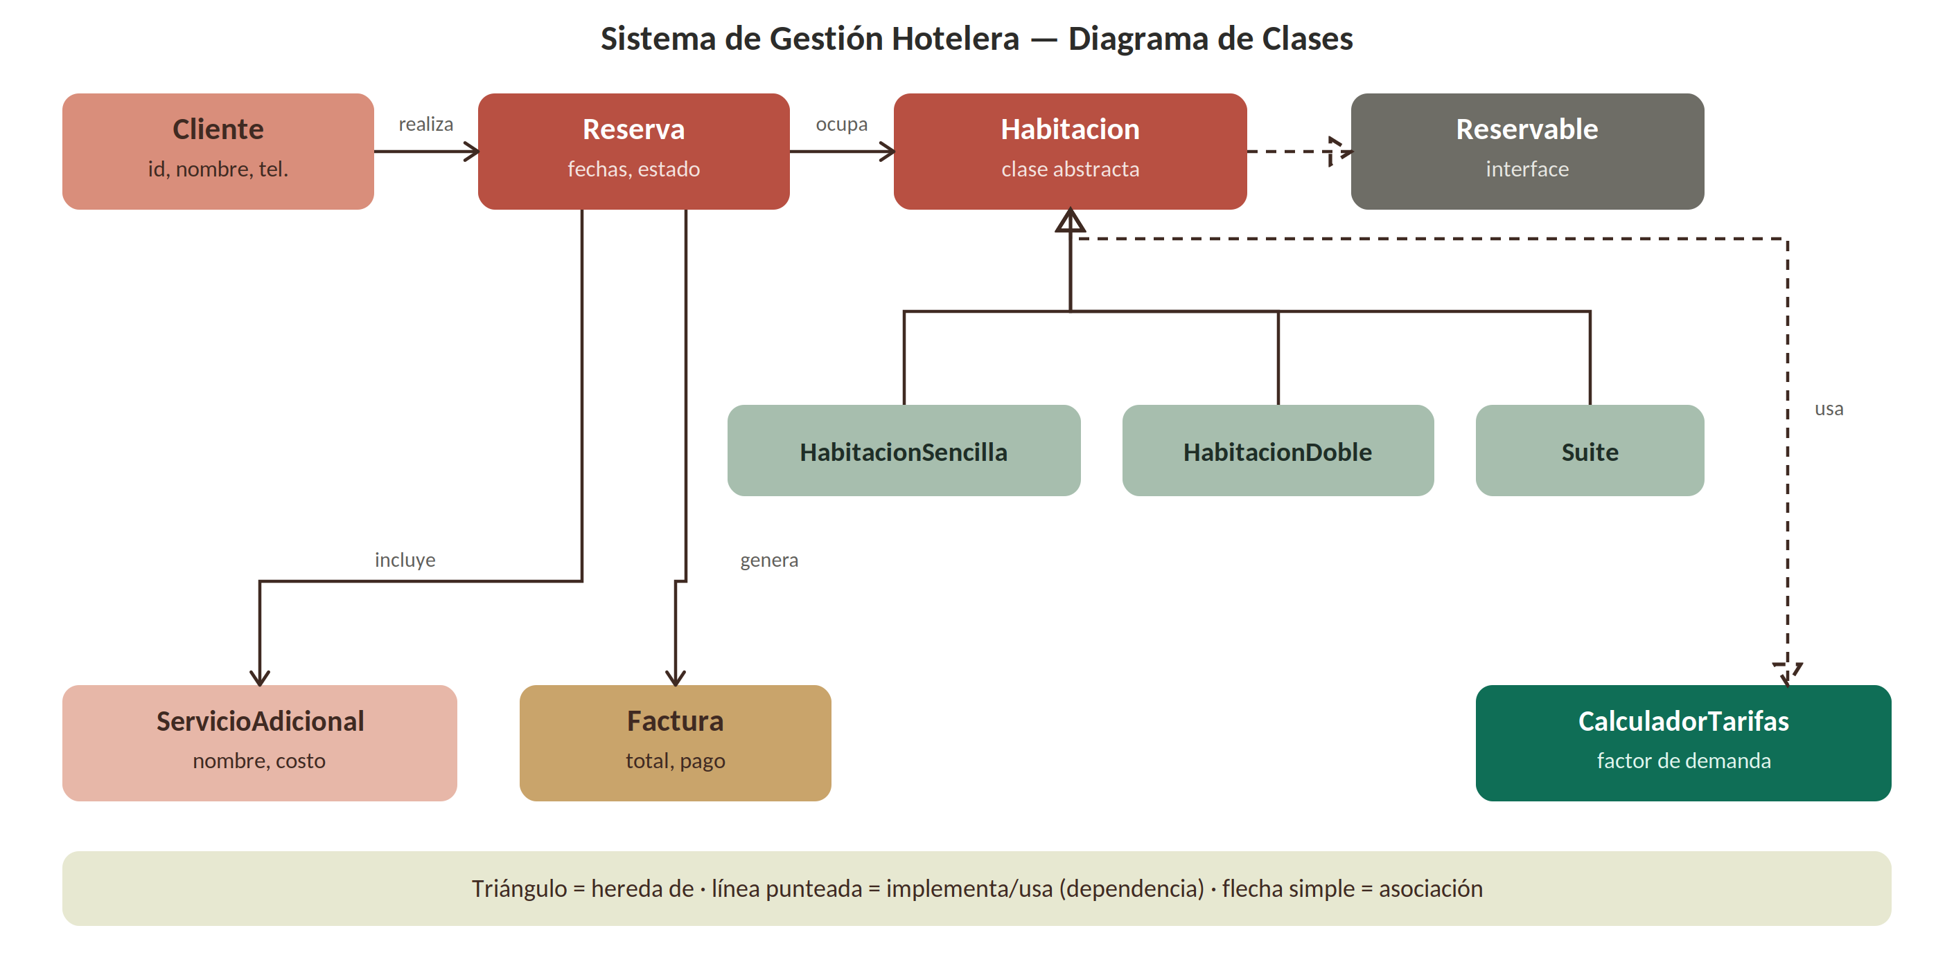

Arquitectura en Capas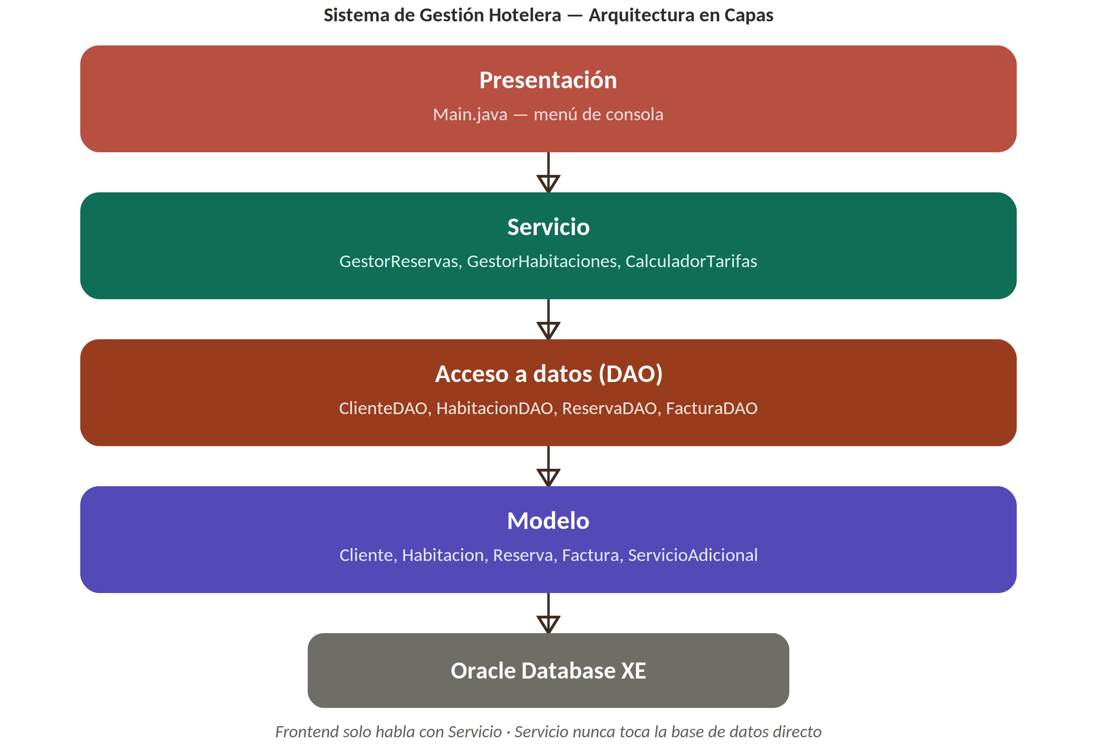

Entradas/salidas del sistema
Proceso | Entradas | Salidas
Inicio de sesión | Credenciales de acceso del usuario | Acceso concedido con permisos según el rol, o mensaje de error si son inválidas
Registro de clientes | Datos personales y de contacto del huésped | Confirmación de registro exitoso
Consulta de habitaciones | Fechas deseadas, tipo de habitación, número de personas | Listado de habitaciones disponibles con precio y características
Creación de reservas | Datos del cliente, habitación seleccionada, fechas de estadía, servicios adicionales deseados | Confirmación de la reserva y comprobante generado para el cliente
Modificación de reservas | Reserva existente y los cambios solicitados (fechas, habitación, servicios) | Reserva actualizada y confirmación del cambio
Cancelación de reservas | Reserva que se desea cancelar | Confirmación de cancelación y liberación de la habitación
Check-in / Check-out | Reserva del huésped que llega o se retira | Habitación marcada como ocupada o disponible, y registro del movimiento
Gestión de habitaciones | Datos de la habitación (tipo, precio, estado) | Habitación disponible en el sistema para su consulta y reserva
Gestión de servicios adicionales | Servicios que el huésped desea agregar a su reserva | Servicios incorporados a la reserva y reflejados en el costo total
Generación de reportes | Criterios de búsqueda (fechas, tipo de reporte) | Reporte con la información solicitada, listo para consulta o descarga
Gestión de usuarios | Datos del empleado y rol a asignar | Usuario habilitado en el sistema con los permisos correspondientes
Búsqueda de clientes | Nombre o documento del cliente | Información del cliente encontrado
Historial de reservas | Cliente seleccionado | Listado de todas las reservas realizadas por ese cliente
Cambio de estado de habitaciones | Habitación y nuevo estado a asignar | Disponibilidad de la habitación actualizada en el sistema
Pago de reserva | Reserva a pagar y forma de pago elegida | Comprobante de pago emitido para el cliente

Casos de prueba del sistema
Casos de prueba Sistema de Reserva de habitaciones de Hotel
- Usuario No puede ingresar fechas pasadas (Ej: No reservas para el día anterior)
- Usuario No puede reservar la misma habitación dos veces
- Usuario No puede reservar una habitación ya ocupada
- Sistema no permite duplicaciones de pagos
- Sistema debe usar Bloqueo Rápido (Al buscar fechas, el sistema reserva un "bloqueo" temporal del espacio por unos minutos. Esto detiene a otros usuarios de tomar ese mismo lugar.)
- Regla de Compra: Cuando el usuario paga, el sistema confirma la venta y actualiza los datos reales.
- Sistema usa Bloqueo Optimista (Para habitaciones estándar con muchas unidades disponibles Ej.100 habitaciones simples)
- Sistema usa Bloqueo Pesimista (Para habitaciones especiales Suite, habitaciones con jacuzzi, etc.)
- Sistema debe respetar el número de personas por habitación (Si es una habitación para 2 personas no se puede reservar para 4)
- Sistema debe permitir reservar el mismo día (Ej: Si un cliente sale a las 10:00 AM el sistema debe dejar reservar la habitación para después de esa hora)
- -Sistema debe permitir la cancelación gratuita dentro del plazo establecido (Ej: El usuario puede cancelar sin costo hasta 24 o 48 horas antes de la fecha reservada)

Conceptos
Bloqueo Optimista
Bloqueo Optimista (Optimistic Locking) Cómo funciona: El sistema asume que los choques son raros y permite que ambos usuarios avancen al checkout. El filtro: Cada fila de la base de datos tiene un número de versión (ej. Versión 1). La resolución: Cuando el Usuario A paga, el sistema busca la Versión 1, procesa el pago y cambia la fila a Versión 2. Un milisegundo después, el Usuario B intenta pagar buscando la Versión 1, pero como ya no existe, el sistema rechaza su transacción y muestra un error de "Habitación no disponible".
Bloque Pesimista
Bloqueo Pesimista (Pessimistic Locking) Cómo funciona: El sistema asume que los choques son frecuentes y congela el recurso de inmediato. El filtro: En cuanto el Usuario A hace clic en "Reservar" (antes de pagar), el sistema pone un candado virtual en esa habitación específica durante 5 o 10 minutos. La resolución: Si el Usuario B intenta seleccionar la misma habitación un instante después, el sistema le muestra un mensaje diciendo "Temporalmente retenida por otro usuario". Si el Usuario A no completa el pago en el tiempo límite, el candado se rompe y la habitación vuelve al inventario.

Declaración de entidades del sistema
El sistema está compuesto por las siguientes entidades, cada una representando un objeto o concepto relevante para la gestión de reservas del hotel:
- Cliente: Persona que solicita el servicio de hospedaje en el hotel, el sistema debe identificarla y almacenar sus datos de contacto para gestionar sus reservas y comunicarse con ella.
- Empleado: Persona que trabaja en el hotel y opera el sistema, ya sea en recepción o en administración, y tiene asignado un rol que determina sus funciones dentro del sistema.
- Rol: Función o cargo que puede desempeñar un empleado, por ejemplo, administrador o recepcionista, y que permite diferenciar los permisos y responsabilidades de cada uno.
- Habitación: Espacio físico del hotel disponible para hospedaje, pertenece a un tipo determinado y tiene un estado que indica si puede ser reservada en un momento dado.
- Tipo de habitación: Categoría que agrupa habitaciones con características similares, como su capacidad o comodidades, y define un precio base de referencia para esa categoría.
- Reserva: Registro de la solicitud de un cliente para hospedarse en una habitación durante un periodo determinado, siendo la entidad central del sistema ya que conecta al cliente, la habitación, los servicios adicionales y la facturación.
- Servicio adicional: Prestación extra que el hotel ofrece a los huéspedes durante su estadía, como spa, lavandería o tours, y que puede ser contratada como parte de una reserva.
- Factura: Comprobante que documenta el cobro generado por una reserva, incluyendo el monto total y la forma en que fue pagado.
- Forma de pago: Medio a través del cual el cliente cancela el valor de su factura, ya sea efectivo, tarjeta o transferencia.
- Cargo de reserva: Ajuste porcentual que puede aplicarse al valor de una reserva por distintos motivos del negocio, como impuestos, cancelaciones, depósitos de garantía o temporada alta, entre otros.

Estructura de carpetas (Backend)
src/
├── Controladores/
│ ├── ClienteController.cs
│ ├── EmpleadoController.cs
│ ├── HabitacionController.cs
│ ├── ReservaController.cs
│ └── FacturaController.cs
├── Modelos/
│ ├── Cliente.cs
│ ├── Empleado.cs
│ ├── Rol.cs
│ ├── Habitacion.cs
│ ├── TipoHabitacion.cs
│ ├── ServicioAdicional.cs
│ ├── CargoReserva.cs
│ ├── Reserva.cs
│ ├── Factura.cs
│ └── FormaPago.cs
├── Middlewares/
│ └── ErrorHandlingMiddleware.cs
└── Config/
└── DatabaseConfig.cs

- Controladores: Encargados de gestionar las peticiones HTTP ( GET, POST, PUT,DELETE). Mapean las solicitudes recibidas, gestionan la lógica para la conexión con los endpoints y retornan la respuesta en formato JSON, con sus códigos de estado de HTTP (500,400, etc.)

- Modelos: Contienen las clases que representan la estructura fundamental de los datos y las entidades del negocio (Cliente, Empleado, Rol, Habitación, Forma de pago, etc).

- Middlewares: Componentes intermediarios que se encargan del manejo a nivel global del proyecto del manejo de errores, excepciones y registro de logs de las peticiones.

- Configuración (Config): Archivos de configuración inicial del proyecto, parámetros del proyecto en general y confirguración global del sistema, cómo la cadena de conexión de la base de datos, que por lo general apunta al .env.

Conclusiones
Durante este primer avance se definieron las funciones principales que tendrá el sistema y qué aspectos se van a trabajar. Esto ayudó a dejar más claro qué se espera conseguir con el proyecto y también qué cosas quedarán fuera de este.
Al dividir las responsabilidades entre los integrantes se puede trabajar cada parte del sistema por separado, como la base de datos, el frontend, backend y las pruebas, para después unir todo en un mismo sistema.
Las historias de usuario permitieron identificar qué debe poder hacer el sistema desde el punto de vista de quien lo va a utilizar. Entre las funciones más importantes están registrar clientes, consultar habitaciones, hacer reservas y llevar el control del check-in y check-out.
También se logró identificar la información que será necesaria manejar dentro del sistema, como los clientes, empleados, habitaciones, reservas, pagos y servicios adicionales. Esto será importante al momento de crear la base de datos y relacionar las distintas partes del proyecto.
Además de haber definido las funciones principales y delimitado el alcance del proyecto, este avance inicial permitió establecer una estructura clara de trabajo colaborativo y una visión compartida entre los integrantes del equipo. La identificación de las historias de usuario y de la información clave que manejará el sistema no solo facilita la construcción de la base de datos y la integración de los módulos, sino que también asegura que el desarrollo se mantenga alineado con las necesidades reales del hotel y sus clientes. Con esta planificación, el proyecto cuenta con un marco organizativo que servirá como guía para los siguientes pasos, reduciendo riesgos y aumentando la eficiencia en la implementación Con lo realizado hasta este punto ya se tiene definido qué se va a desarrollar y cómo se dividirá el trabajo, por lo que los siguientes avances podrán enfocarse más en llevar estas ideas al funcionamiento real del sistema.
Bibliografía
- Pressman, R. S. (2014). Ingeniería de Software: Un enfoque práctico. McGraw-Hill.
- Sommerville, I. (2016). Software Engineering (10th Edition). Pearson
- Elmasri, R. & Navathe, S. (2017). Fundamentos de Sistemas de Bases de Datos. Pearson
- Kotler, P. & Armstrong, G. (2018). Principios de Marketing. Pearson.O’Reilly, T. (2019). Programming Web Applications. O’Reilly Media.
- ISO/IEC 25010 (2011). Systems and software engineering — Systems and software Quality Requirements and Evaluation (SQuaRE) — System and software quality models. International Organization for Standardization

